Аналитический отчет о самоаудите учебно-методической деятельности ШМО учителей естественно – математического цикла за 2020-2021 уч.год

1.Анализ обеспечения условий реализации профессиональной деятельности педагогов
Исходя из анализа прошлого учебного года, перед методическими объединениями были поставлены следующие задачи:
- Внедрение новых технологий обучения и переход на ФГОС обучения.
- Обеспечение высокого методического уровня урока.
- Совершенствование мониторинга качества знаний, современные подходы к контролю знаний учащихся, непрерывная диагностика учебного процесса.
- Развитие творческих способностей, познавательной активности у учащихся, формирование навыков проектной и исследовательской деятельности на школьном, муниципальном и региональном уровне.
- Совершенствование форм дифференцированного обучения учащихся.
- Организация работы с одаренными детьми, подготовка их к олимпиадам.
- Выявление, обобщение и распространение положительного педагогического опыта творчески работающих учителей.
- Подготовка и проведение ГИА.

Проблема МО: «Повышение качества знаний учащихся и их познавательной активности. ФГОС как фактор обеспечения качества образования» содержательно связана с научно-методической темой школы «Формирование умения через освоение универсальных учебных действий». Для их достижения поставлена цель: подготовка учителей к введению федеральных государственных образовательных стандартов, создание условий для реализации учителями инновационных методов в своей практике
В результате которой выработаны направления деятельности МО

Аналитическая деятельность:
-анализ методических потребностей педагогов, создание банка данных о педагогических работниках;
- анализ результатов методической работы, выявление затруднений в работе;
- изучение, обобщение и распространение педагогического опыта

Информационная деятельность:
- формирование банка педагогической информации;
- информирование о новинках педагогической, психологической и методической литературы;
- информирование об опыте инновационной деятельности, о новых направлениях в развитии образования

Организационно-методическая деятельность:
- оказание помощи в подготовке к аттестации, планирование повышения квалификации;
- разработка программ элективных курсов;
- организация взаимодействия различных методических структур

Консультационная деятельность
- организация консультационной работы, популяризация результатов новейших педагогических и психологических исследований;
- консультирование родителей по вопросам обучения и воспитания детей;
- совершенствование педагогического мастерства учителей и качества преподавания
- совершенствование воспитательного процесса

1.а Анализ кадрового состава ШМО учителей ЕМЦ

Фамилия, имя, отчество работника  (полностью) | Должность в данном учреждении  (с какого года) | Образование  (вуз) | Педагогический  стаж работы | Разряд, категория
Мерденов А. Г. | Учитель математики | СПГИ | 30 лет | Высшая
Каспаров К. В. | Учитель географии и истории | ДГПУ | 13 лет | Высшая
Мамедова Г. М. | Учитель химии и биологии | ЮФУ | 11 лет | Первая
Рзаева Э. П. | Учитель информатики | ДПК | 8 лет | Первая

1.б.Состояние учебно-методического и материально-технического обеспечения преподавания предметов: В определении содержания и форм учебного процесса по математике, физике, биологии, химии и информатике ориентиром являются Государственные образовательные стандарты, инструментом для реализации которых являются Федеральные примерные программы, разработанные для ОУ РФ. В школе имеются кабинет математики и кабинет информатики. Все кабинеты паспортизованные. Кабинет информатики оснащен компьютерами. В школе имеется проектор и проекционный экран. Материальная и техническая база соответствуют действующим санитарным нормам и правилам противопожарной безопасности. Материально-техническое оснащение образовательного процесса обеспечивает возможности:
- реализации индивидуальных образовательных планов обучающихся, осуществление их самостоятельной образовательной деятельности;
- включение обучающихся в проектную и учебно-исследовательскую деятельность
Имеются: библиотечный фонд книг, учебно-методическая литература, учебная мебель, наглядные пособия, таблицы, КИМы.
Неплохо было бы иметь еще один кабинет химии и биологии, так как учитель биологии и химии занимается в разных кабинетах, что создает большие неудобства в работе и не позволяет должным образом организовать учебный процесс.
Проблема в недостатке оборудования и материалов для проведения практических и лабораторных работ по физике, биологии и химии.

1.1.Программное, научно-методическое обеспечение образовательного процесса:

 | Молодые специалисты  Фио, кол-во |  | Учителя: Мерденов А. Г. – учитель математики,  Мамедова Г. М. – учитель биологии и химии, (декабрь 2019 год)  Рзаева Э. П. – учитель информатики. (декабрь 2019 г)  Каспаров К. В. – учитель географии |  | Ветераны  ФИО, кол-во
 | Прошли | Не прошли | Прошли + | Не прошли | Прошли | Не прошли
 | Курсы | Аттестация | Курсы | Аттестация + | Курсы | аттестация
На базе ДИРО |  |  | Каспаров К.В.
Махачкал.центрповышквалиф. |  |  |  | - Мерденов А. Г. – учитель математики (2018-2019 уч.г.) Высшая категория.  - Каспаров К. В. – учитель географии ( 2018 -2019 уч.г.) Высшая категория  - Мамедова Г. М. – учитель биологии и химии, (декабрь 2019 год) Первая категория  - Рзаева Э. П. – учитель информатики. (декабрь 2019 г) Первая категория.

При личных беседах с учителями была выявлена потребность учителей в программно-методическом обеспечении. На заседании МО обсуждался этот вопрос. Учителя Мамедова Г. М. и Рзаева Э. П. получили помощь в составлении и рабочих программ со стороны завуча Омаровой У. А., руководителя МО Мерденова А. Г. и других учителей. Учитель биологии и химии Мамедова Г. М. и информатики Рзаева Э. П. в декабре 2019 -2020 учебного года получили первую категорию. При обсуждении открытых уроков учителя МО получали рекомендации: применять современные педагогические технологии на уроках, реализовывать требования ФГОС и т.д. посещали открытые уроки, семинары, перенимали опыт у учителей, успешно применяющих в своей работе передовые технологии.
Вместе с тем остались нерешенные следующие вопросы:
- недостаточно применяем в своей работе новые технологии;
- проектная и исследовательская деятельность учащихся не налажена на должном уровне;
Задачи: в следующем учебном году все эти недостатки постараться устранить

Справка по итогам проверки рабочих программ
На основании приказа «О подготовке рабочих программ» от 29.08.2020 г. № 1 проведена проверка рабочих программ учителей ШМО естественнонаучного цикла на 2020-2021 учебный год.
Цель: планирование учебного материала на год в соответствии с учебным планом; составление рабочих программ в соответствии с требованиями, обозначенными в Положении о разработке и утверждении рабочих программ учебных предметов, курсов, дисциплин (модулей); соответствие выбранного УМК реализуемой программе.
Результаты контроля: В период проверки были предоставлены рабочие программы:
№ п/п | Название | ФИО педагога,  реализующего программу
1 | Рабочая программа по математике, 5 – 9 классы | Мерденов А.Г.
2 | Календарно-тематическое планирование по математике, 5 класс | Мерденов А.Г.
3 | Календарно-тематическое планирование по математике, 6 класс | Мерденов А.Г.
4 | Календарно-тематическое планирование по алгебре, 7 класс | Мерденов А.Г.
5 | Календарно-тематическое планирование по алгебре, 8 класс | Мерденов А.Г.
6 | Календарно-тематическое планирование по алгебре, 9 класс | Мерденов А.Г.
7 | Календарно-тематическое планирование по геометрии, 7 класс | Мерденов А.Г.
8 | Календарно-тематическое планирование по геометрии, 8 класс | Мерденов А.Г.
9 | Календарно-тематическое планирование по геометрии, 9 класс | Мерденов А.Г.
10 | Рабочая программа по физике, 7 – 9 классы | Мерденов А.Г.
11 | Календарно- тематическое планирование по физике 7 класс | Мерденов А.Г.
11 | Календарно- тематическое планирование по физике 8 класс | Мерденов А.Г.
12 | Календарно- тематическое планирование по физике 9 класс | Мерденов А.Г.
13 | Рабочая программа по информатике, 7- 9 класс | Рзаева Э. П.
14 | Календарно- тематическое планирование по географии 5 класс | Каспаров К.В.
15 | Календарно- тематическое планирование по географии 6 класс | Каспаров К.В.
16 | Календарно- тематическое планирование по географии 7 класс | Каспаров К.В.
17 | Календарно- тематическое планирование по географии 8 класс | Каспаров К.В.
18 | Календарно- тематическое планирование по географии 9 класс | Каспаров К.В.
19 | Рабочая программа по биологии 5- 9 классы | Мамедова Г. М.
20 | Календарно- тематическое планирование по биологии 5 класс | Мамедова Г.М.
21 | Календарно- тематическое планирование по биологии 6 класс | Мамедова Г.М.
22 | Календарно- тематическое планирование по биологии 7 класс | Мамедова Г.М.
23 | Календарно- тематическое планирование по биологии 8 класс | Мамедова Г.М.
24 | Календарно- тематическое планирование по биологии 9 класс | Мамедова Г.М.
25 | Рабочая программа по химии 8- 9 классы | Мамедова Г. М.
26 | Календарно- тематическое планирование по химии 8 класс | Мамедова Г.М.
27 | Календарно- тематическое планирование по химии 9 класс | Мамедова Г.М.
28 | Календарно- тематическое планирование по экологии 9 класс | Мамедова Г.М.
29 | Календарно- тематическое планирование по ОБЖ 8 класс | Искендерова А. Ф.
30 | Календарно- тематическое планирование по ОБЖ 9 класс | Искендерова А. Ф.
31 | Календарно- тематическое планирование по физкультуре 6 класс | Искендерова А. Ф.
32 | Календарно- тематическое планирование по физкультуре 7 класс | Искендерова А. Ф.
33 | Календарно- тематическое планирование по физкультуре 8 класс | Искендерова А. Ф.
34 | Календарно- тематическое планирование по физкультуре 9 класс | Искендерова А. Ф.
35 | Рабочая программа по финансовой грамотности 9 класс | Рзаева Э. П.
36 | Календарно- тематическое планирование по технологии 6 класс | Темирханова Ш. С.
36 | Календарно- тематическое планирование по технологии 5 класс | Багавутдинова А. Г.
36 | Календарно- тематическое планирование по технологии 7 класс | Багавутдинова А. Г.
36 | Календарно- тематическое планирование по технологии 8 класс | Багавутдинова А. Г.

Анализ качества составления рабочих программ по учебных предметам проводился по следующим критериям:
- наличие основных структурных элементов рабочей программы просматривается во всех рабочих учебных программах;
наличие КИМов и критерий оценивания;
конкретность поставленных целей, чёткость задач, их системность и последовательность;
содержательность тематической структуры;
обоснование, аргументация авторских изменений, корректировки базовой программы: присутствует во всех рабочих учебных программах;
определение образовательных технологий, используемых учителем в процессе реализации программы;
- наличие форм контроля и возможные варианты его проведения;
- эстетика оформления документа: все программы, в целом, имеют эстетически привлекательный вид.
Выводы:
1. Содержание рабочих программ по учебным предметам соответствует требованиям, прописанным в Положении о разработке и утверждении рабочих программ учебных предметов.
2. Доработать в рабочих программах КИМов и критерий оценивания.
1.2. Информационное обеспечение:
Все учителя МО владеют компьютерными технологиями и используют ИКТ на уроках
Задачи:
- продолжить комплектование методической библиотеки, каталога Интернет-ресурсов;
- продолжить обучение на курсах ИКТ при кабинете информатики

2.Мониторинг процесса и результатов профессиональной деятельности педагогов.
Исходя из анализа прошлого учебного года перед методическими объединениями были поставлены следующие задачи:_
- Организовать повышение образования_учителей на основе тем и планов самообразования;
- Внедрение проблемно- поисковых технологий на уроках математики, физики и информатики;
- Систематически и последовательно вести работу по подготовке к ГИА. Стремиться к созданию прочной базы умений и навыков учащихся, необходимых для успешной сдачи ГИА;
- Работу МО учителей математики, физики и информатики строить в соответствии с требованиями Концепции развития образования на период до 2021 года
В результате были изучены документы ФГОС основного общего образования, учителя знакомятся и изучают передовые педагогические технологии и приемы и применяют их в своей практике. Шире используются ИКТ в образовательном процессе, проводится планомерная работа с одаренными и слабоуспевающими учащимися

3.Повышение профессиональной компетентности педагогических кадров.
Исходя из анализа прошлого учебного года перед методическими объединениями были поставлены следующие задачи:_
- рекомендовать учителям прохождение курсовой подготовки по проблеме ФГОС;
- разработать рекомендации по содержанию работы МО в свете новых требований.

3.1.Реализация системы мероприятий, направленных на повышение уровня профессиональной компетентности учителей:
Педагоги нашего МО работают над собственными планами самообразования, имеют индивидуальную методическую тему. Работа над методической темой является важным моментом в профессиональном росте педагогов. Характерная особенность процесса работы над методической темой – осознанность, системность, добровольность, научность, самостоятельный анализ своего труда. В результате работы над методической темой формируется индивидуальный план, намечается определенная система работы, происходит осмысление своего профессионального опыта. Это становится механизмом саморазвития

3.2 Анализ использования современных образовательных технологий:
Учителя МО математики, физики, биологии, химии и информатики широко используют ИКТ на своих уроках. Ими собран большой материал: видеофрагменты, видеоопыты, презентации, анимации, рабочие тетади, КИМы и.д. Использование электронных средств обучения на уроках способствует реализации принципа наглядности в обучении и значительно увеличивает доступность объяснений.
На заседаниях ШМО учителя выступают с докладами, обмениваются опытом своей работы, обсуждают свои проблемы.

3.3.Обеспечение методического сопровождения участников профессиональных конкурсов:
В данном учебном году из нашего МО никто в профессиональных конкурсах не участвовал.
- Мною было посещено 30 уроков. также было проверено состояние ученических тетрадей. Совместно с завучем по УВР была проведена проверка по теме «Работа учителя по развитию познавательной деятельности на уроках математики, физики и химии, информатики», а также организация попутного повторения с целью ликвидации пробелов в знаниях учащихся.
Вместе с тем остались нерешенные следующие вопросы: еще не на должном уровне распространение педагогического опыта.
Наши учителя еще не все принимают участие в конкурсах, мероприятиях, конференциях, лишь только посещали семинары, которые организовала методист УО.
Задачи: при планировании работы на следующий год нужно обратить нужное внимание на активность учителей: нужно постараться принимать участие во всех проводимых мероприятиях, конкурсах.

3.4.Организация обобщения и трансляции эффективного педагогического опыта:
Нужно активно взяться за изучение и распространение педагогического опыта некоторых учителей, как Мерденов А. Г. и Каспаров К.В.
Таким образом, рекомендовать учителям посещать уроки этих учителей в течение года.
Задачи: обобщить в будущем учебном году педагогический опыт Мерденова А. Г.

4.Организационно-методическая деятельность.
Исходя из анализа прошлого учебного года перед методическими объединениями были поставлены следующие задачи:
- конкретно планировать работу по изучению, освоению и внедрению в
практику передового опыта;
- планировать проектную и исследовательскую деятельность индивидуально или совместно с учащимися;
- уделять особое внимание внеклассной работе по предмету;

Для их достижения осуществлена следующая деятельность:
-Увеличение числа учащихся – участников олимпиад
-Сохранение положительной мотивации учащихся
-Результаты инновационной деятельности педагогов
-Системный подход к анализу и планированию своей деятельности
-Использование различных видов работ на уроках как средство ликвидации пробелов учащихся.
Методические умения педагогов по применению инновационных технологий.
Среди членов МО систематически проводится работа по повышению квалификации педагогов.
Активно ведется работа над темами самообразования.
Члены МО понимают значимость методической работы, принимают активное участие в жизни школы.
Все заседания МО проведены согласно плану работы. Выполнение решений
заседаний контролируется, систематически проводится мониторинг качества знаний учащихся.

4.1. Профилактика неуспешности:
На каждом заседании МО поднимались вопросы по подготовке к ГИА, анализ диагностических работ, анализ результатов промежуточной аттестации и т.д.

Успеваемость за 2020 -2021 уч.год.
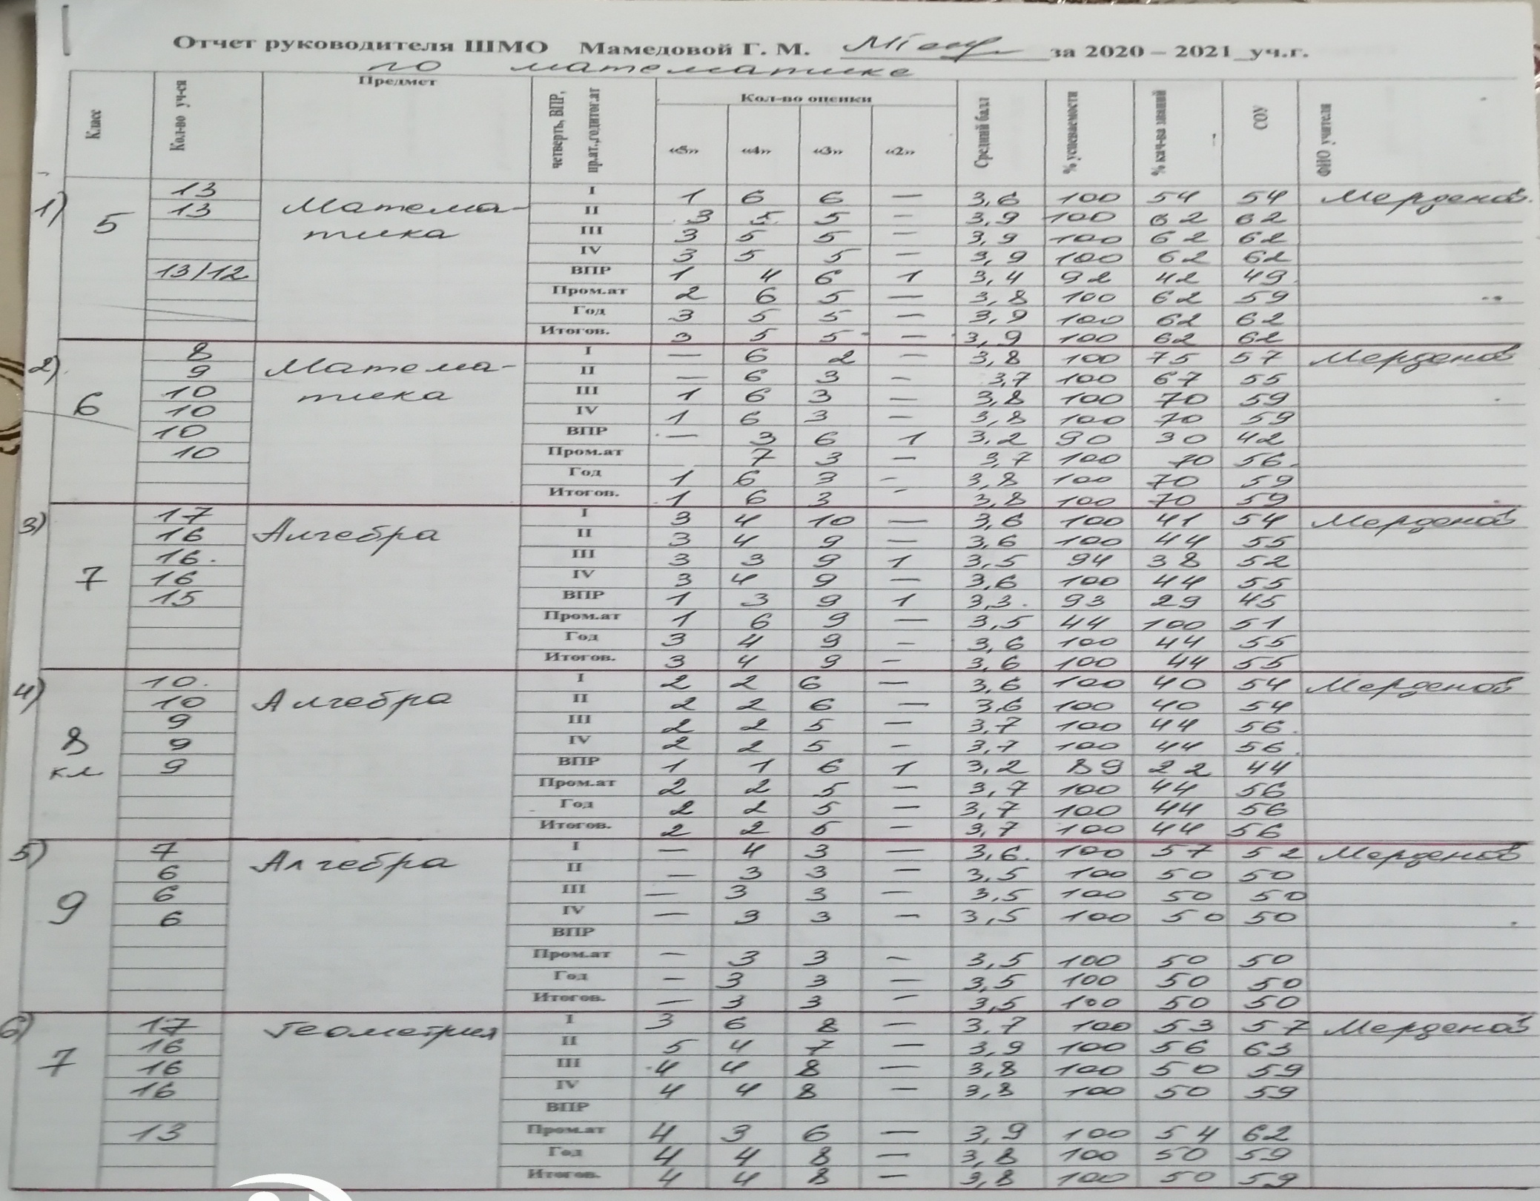
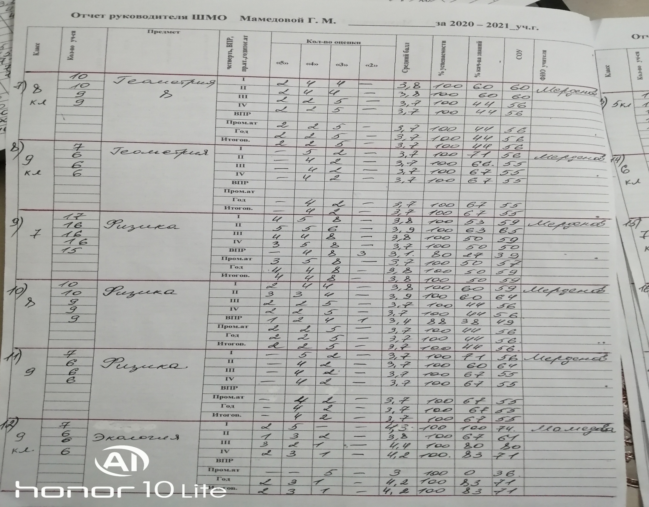

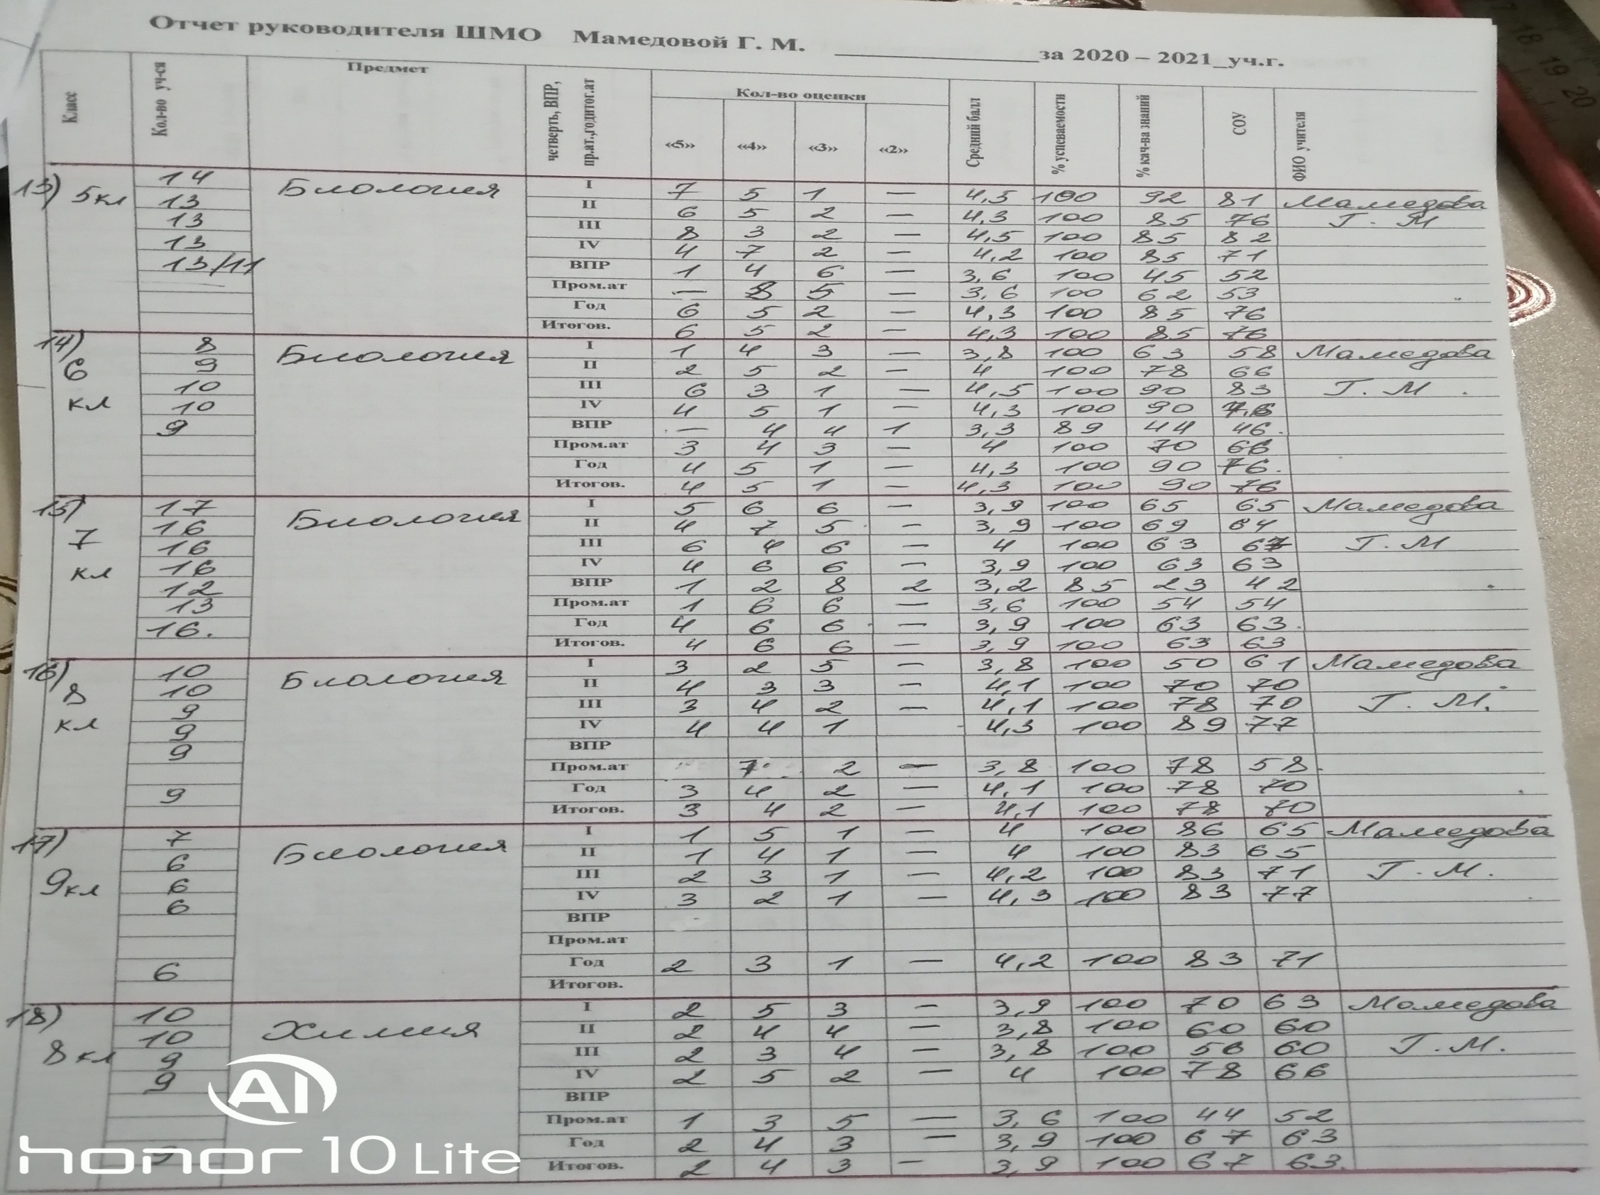

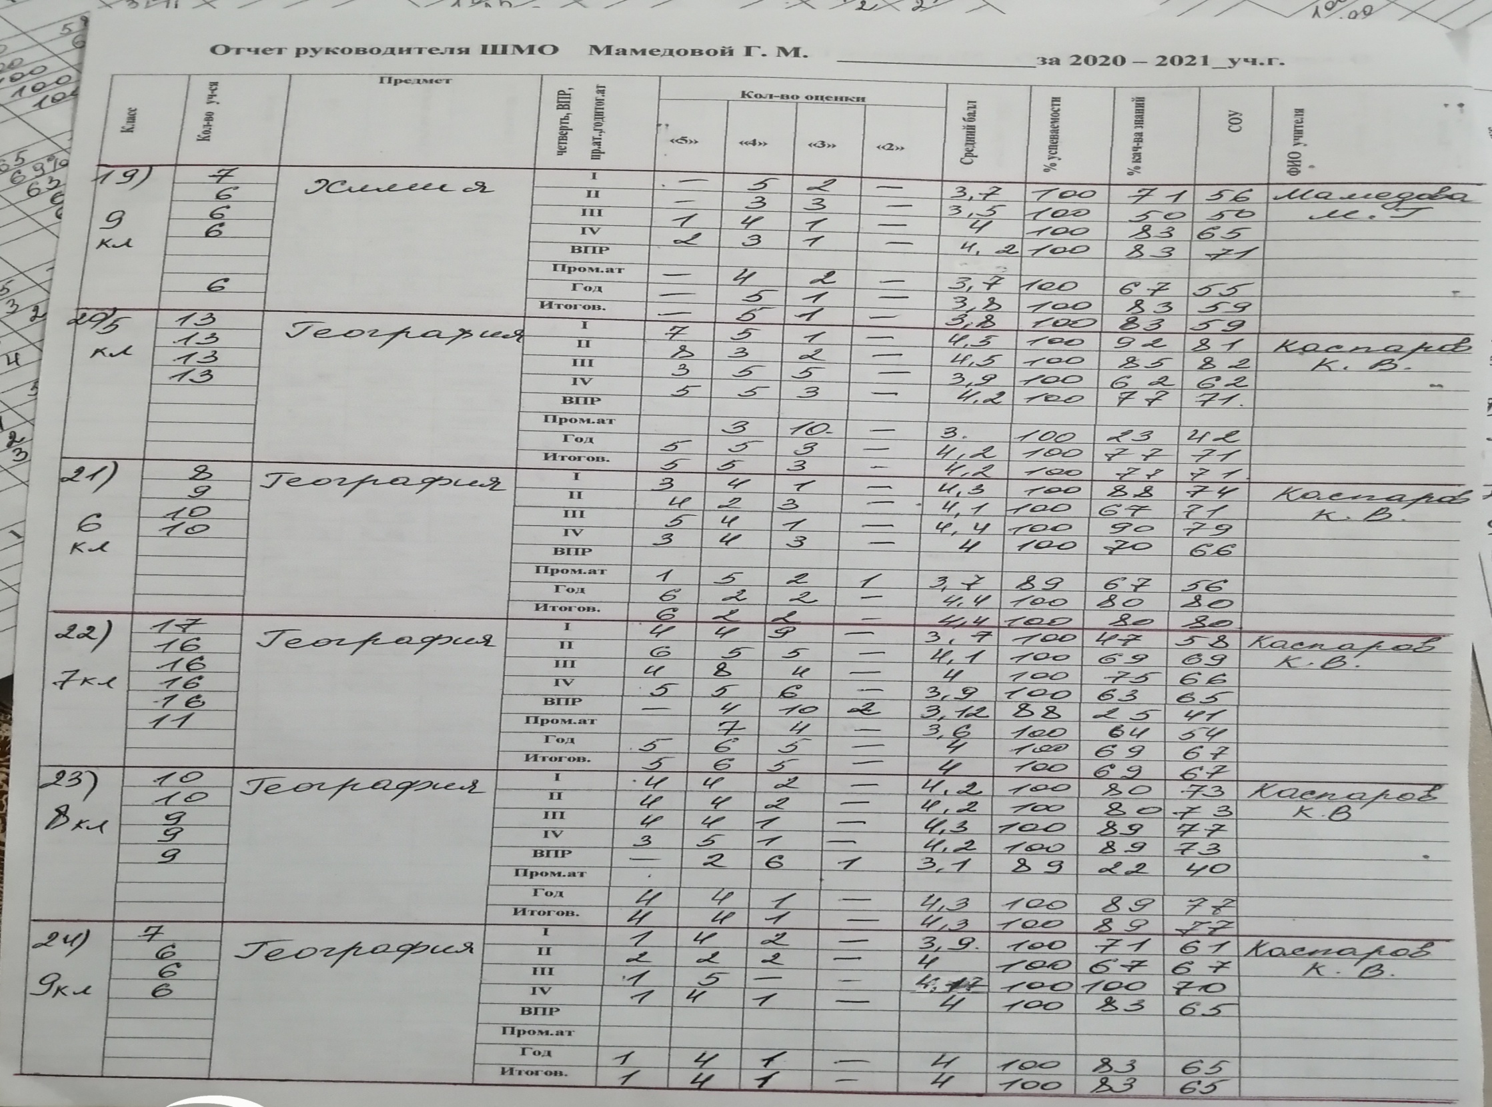
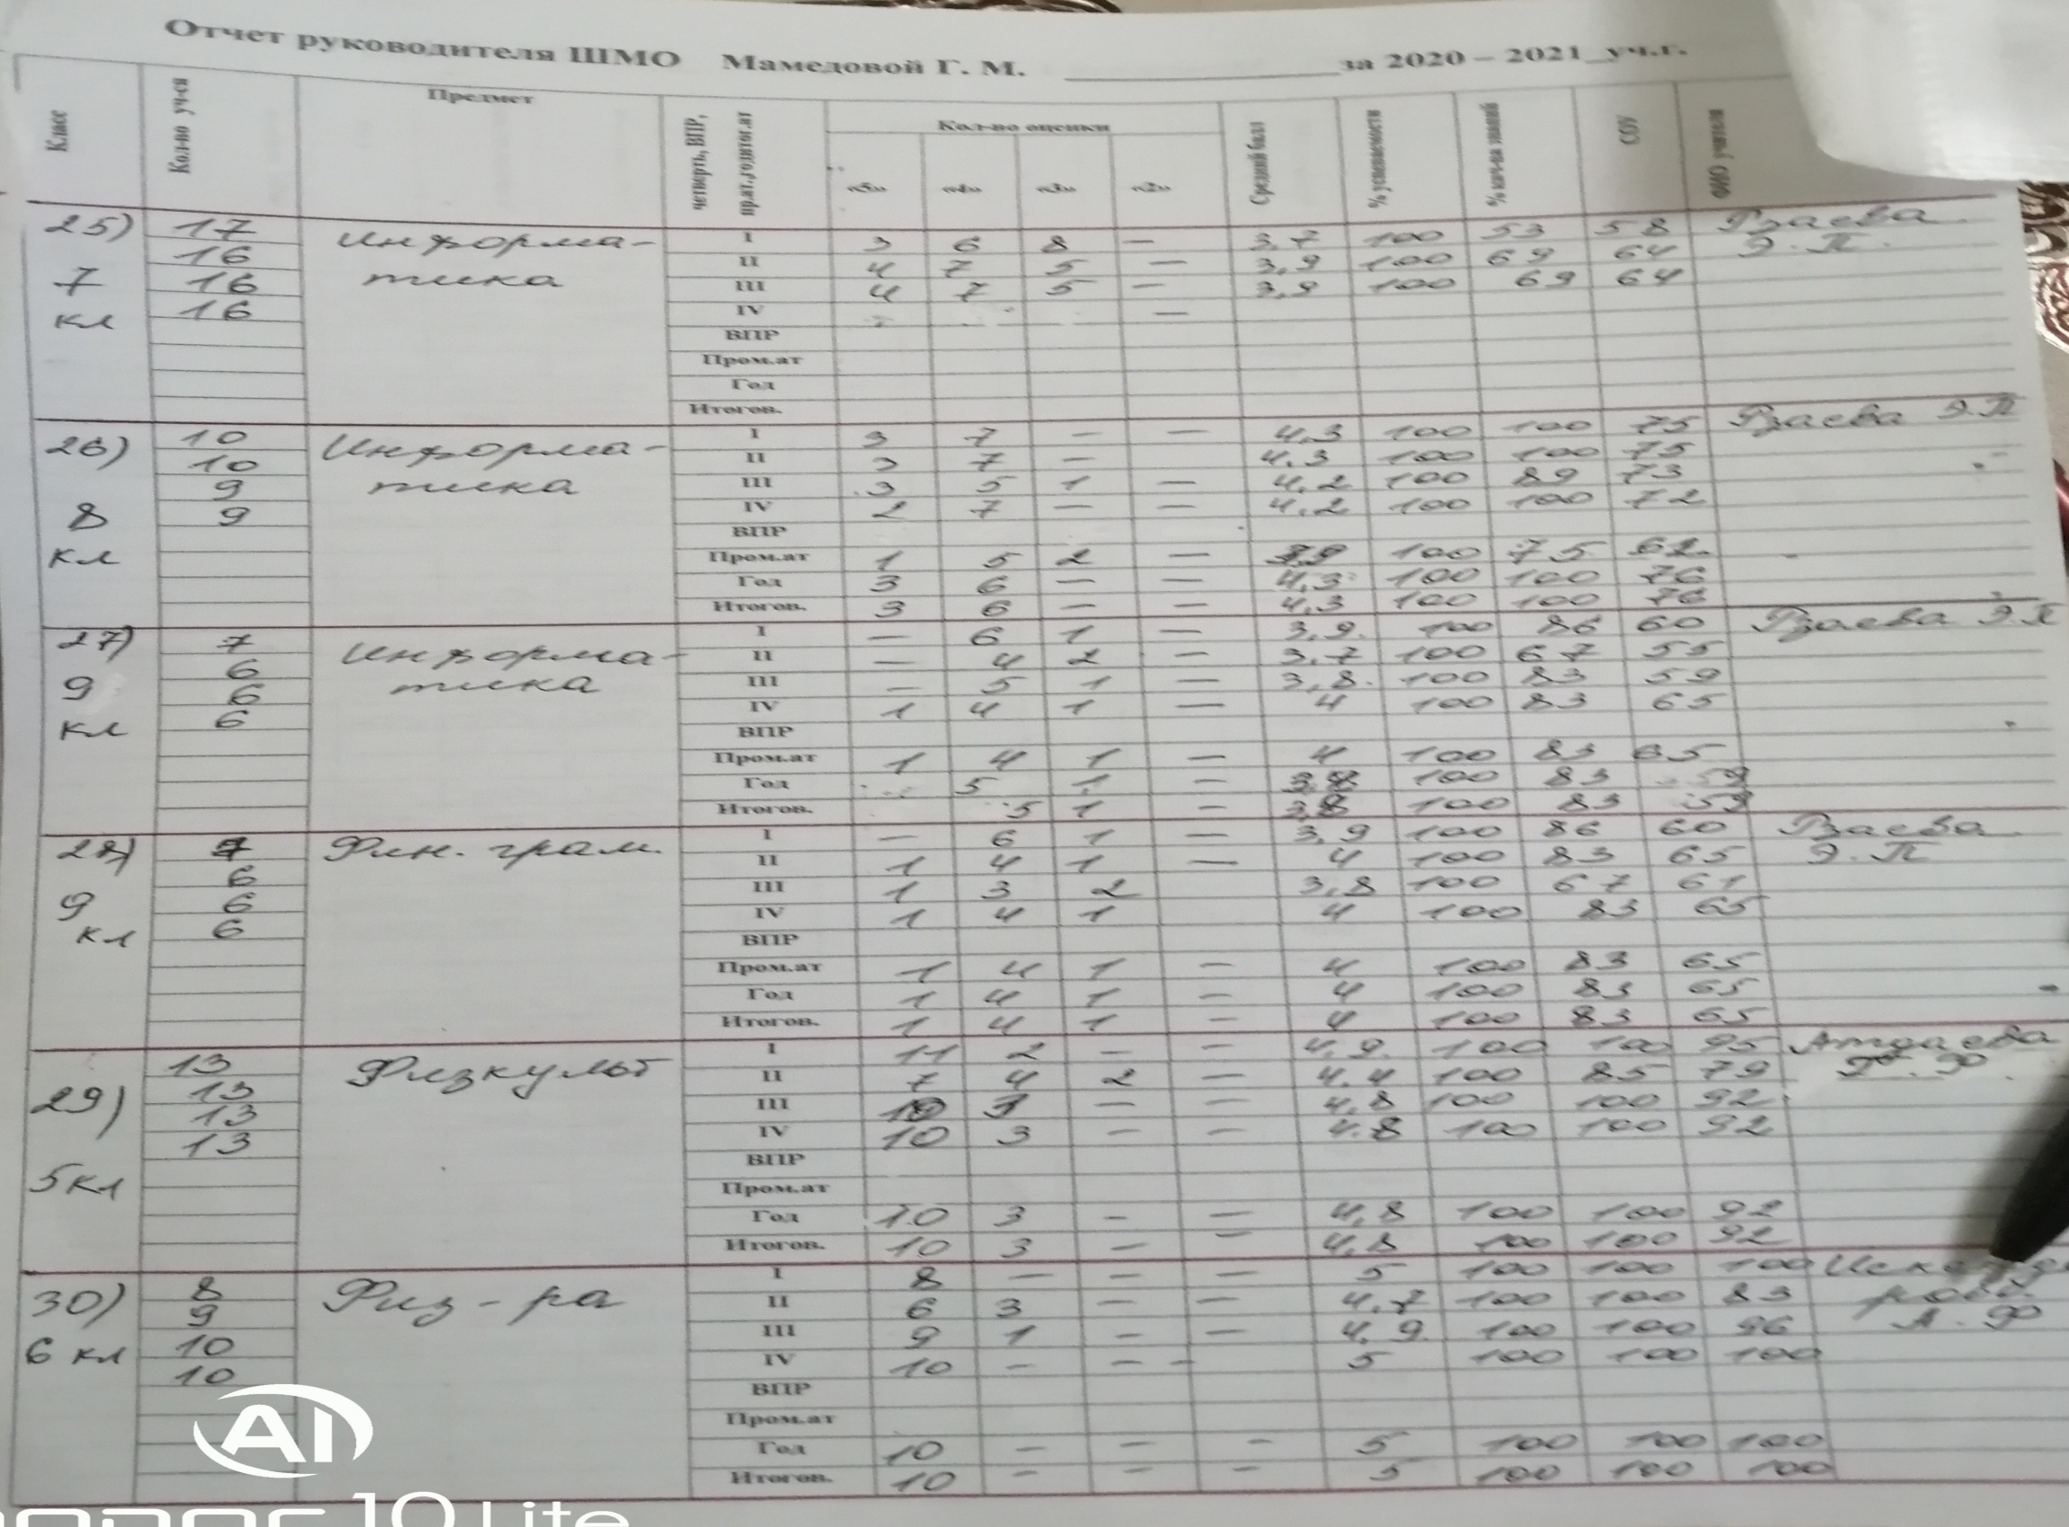
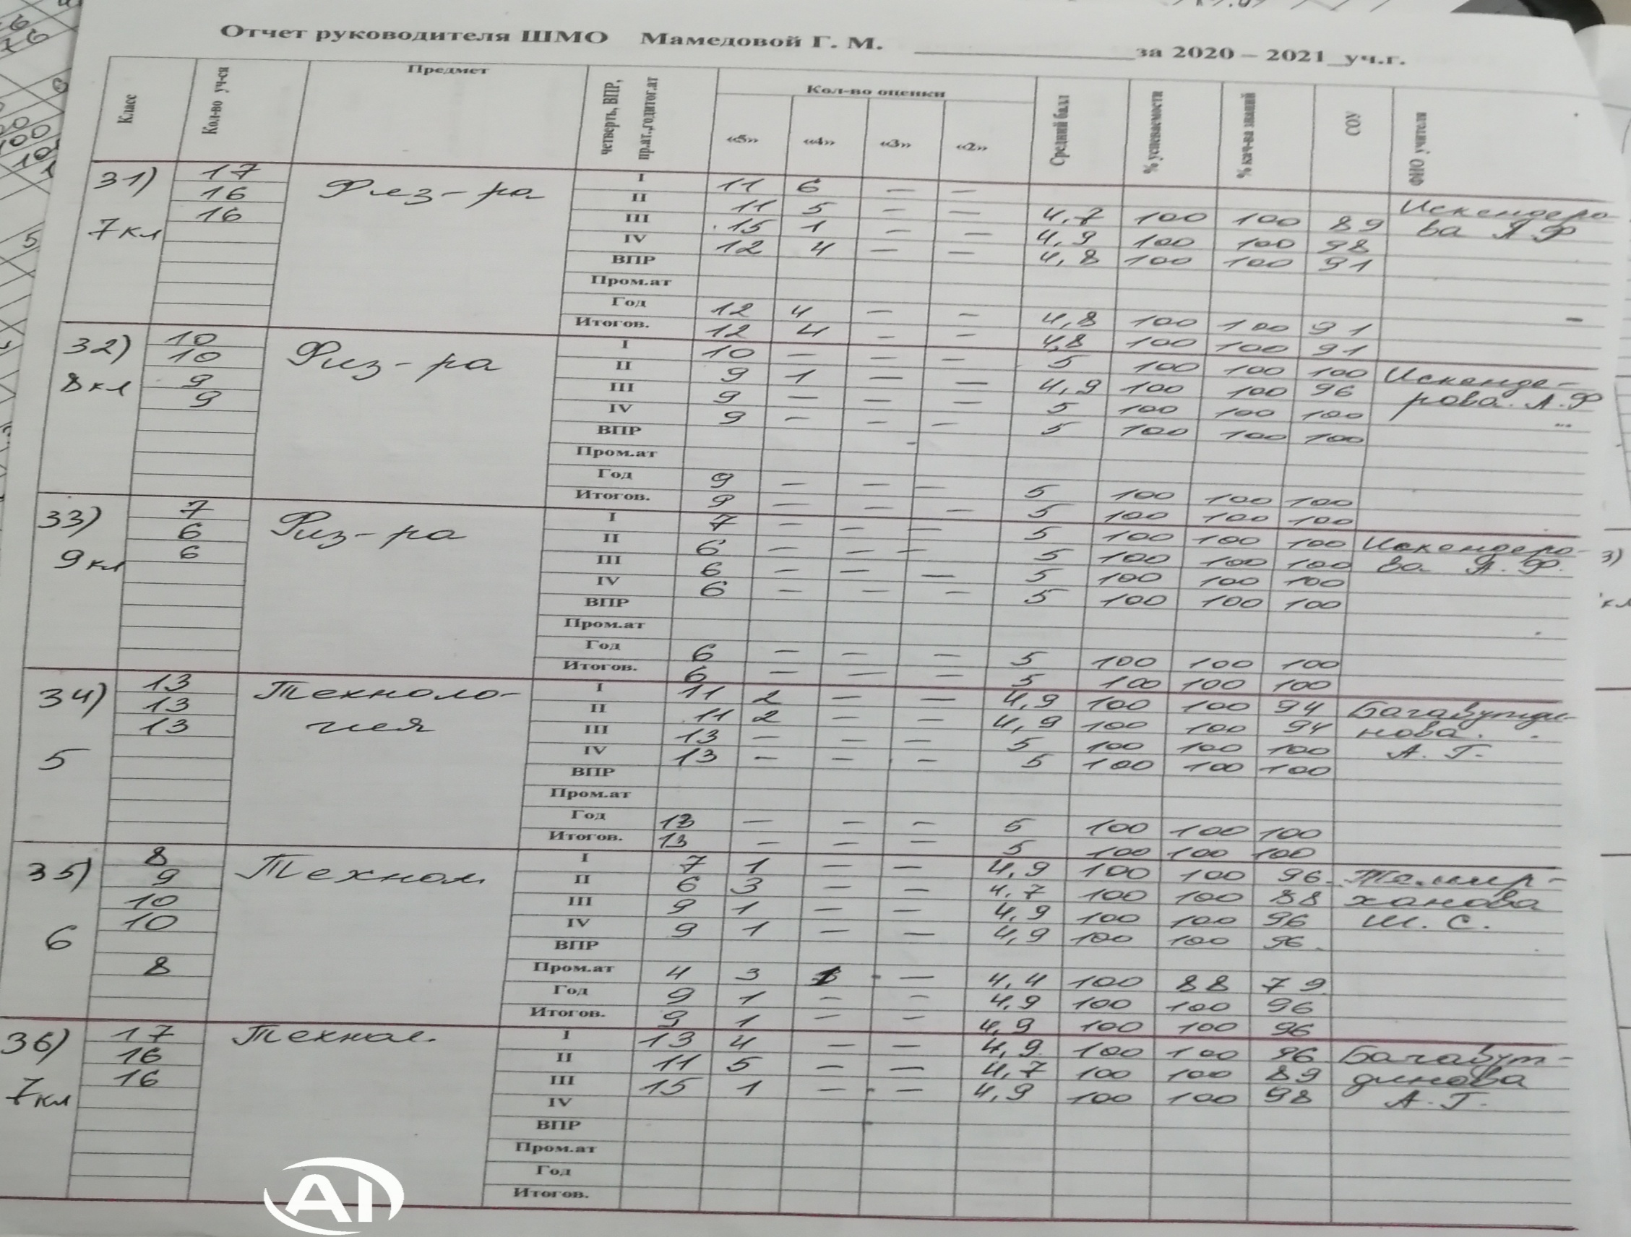
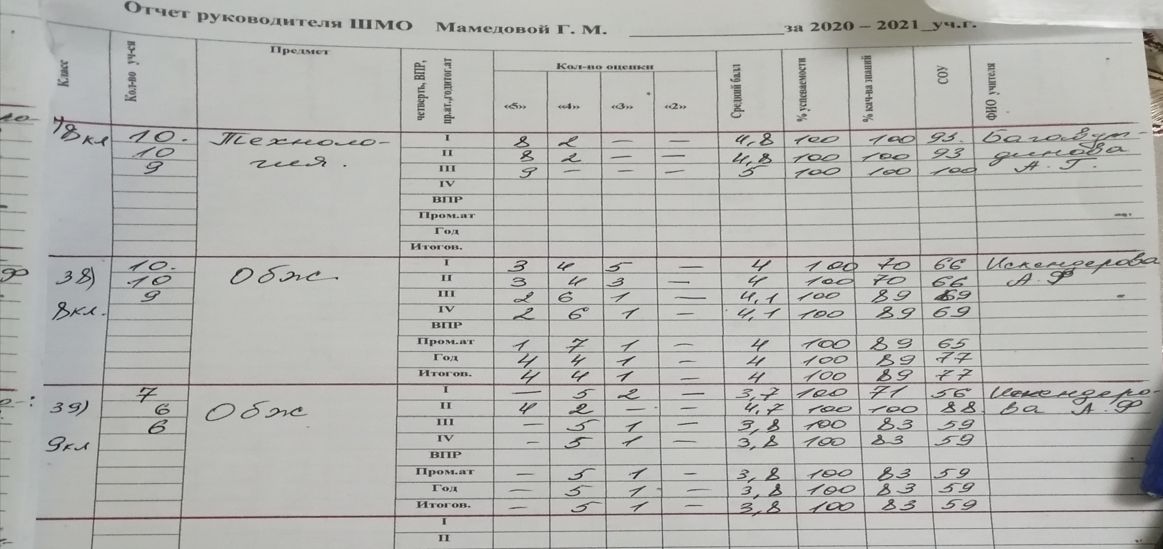

Таблица результатов ВПР ( Осень 2020г)
Сводный анализ качества подготовки обучающихся в форме всероссийских проверочных работ в 2020 году

Предмет | класс | всего | Выпол.  работу | На  5 | На  4 | На  3 | На  2 | Успева  емость. | Качест.  знании | Средний  Балл. | Учитель
Математика | 5 | 14 | 14 | 1 | 5 | 7 | 1 | 93% | 43% | 3,4 | Ибрагимова Ф. П.
Окр. мир | 5 | 14 | 14 | 2 | 9 | 3 | 0 | 100% | 79% | 3,9 | Ибрагимова Ф. П.
Математика | 6 | 8 | 7 | 0 | 3 | 3 | 1 | 86% | 43% | 3,3 | Мерденов А. Г.
Биология | 6 | 8 | 8 | 0 | 3 | 3 | 2 | 75% | 38% | 3,1 | Мамедова Г. М.
Математика | 7 | 17 | 16 | 0 | 4 | 9 | 3 | 81% | 26% | 3 | Мерденов А. Г.
География | 7 | 17 | 13 | 0 | 4 | 5 | 4 | 69% | 31% | 3 | Каспаров К. В.
Биология | 7 | 17 | 13 | 0 | 4 | 5 | 4 | 69% | 31% | 3 | Мамедова Г. М.
Русский язык | 8 | 11 | 11 | 0 | 2 | 7 | 2 | 82% | 18% | 3 | Джавадова Т. С.
Математика | 8 | 11 | 10 | 0 | 2 | 7 | 1 | 90% | 20% | 3,1 | Мерденов А. Г.
Биология | 8 | 11 | 11 |  | 4 | 6 | 1 | 91% | 36% | 3,3 | Мамедова Г. М.
Физика | 8 | 11 | 10 | 0 | 2 | 7 | 1 | 90% | 20% | 3,1 | Мерденов А. Г.
География | 8 | 11 | 9 | 0 | 1 | 8 | 0 | 100% | 11% | 3,1 | Каспаров К. В.

Общие выводы:
По результатам ВПР по всем предметам видно, что большинство обуч-ся понизили отметки, получившие за прошлый 2019 – 2020 у.г.
По мнению педагогов - это произошло из – за:
- дистанционного обучения в конце прошлого учебного года
- не умения работать с текстами заданий
Использование результатов ВПР (педагогами) для построения дальнейшей работы:
• Оценки индивидуальных результатов обучения каждого конкретного ученика и построения его индивидуальной образовательной траектории;
• Выявления проблемных зон, планирования коррекционной работы, совершенствования методики преподавания предмета;
• Диагностики знаний, умений и навыков в начале учебного года, по окончании четверти, полугодия;
• Целенаправленного формирования и развития универсальных учебных действий у школьников: умений работать с разными источниками информации, работы с текстом;
• Корректировки индивидуальных планов профессионального развития;
• Обмена опытом работы (ШМО).

Общие рекомендации:
1. Проводить текущий и промежуточный контроль УУД учащихся с целью определения «проблемных» моментов, корректировки знаний учащихся.
2. Систематизировать работу по подготовке учащихся к ВПР с целью повышения качества их выполнения (подтверждения текущей успеваемостью учащихся).
3. Проводить индивидуальные и групповые консультации по подготовке к ВПР разных категорий учащихся.
4. классным руководителям взять под личный контроль посещаемость учащихся для успешной реализации плана работы с обучающимися, получившим «2» по двум и более предметам:

Планируемые мероприятия по совершенствованию умений и повышению результативности работы школы

1. Тщательный анализ количественных и качественных результатов ВПР каждым учителем, выявление проблем отдельных обучающихся.
2. Планирование коррекционной работы с учащимися, не справившимися с ВПР.
3. Корректировка содержания урочных занятий, отработка программного материала, вызвавшего наибольшие затруднения у обучающихся.
4.Внутришкольный мониторинг учебных достижений обучающихся.
5. Своевременное информирование родителей о результатах ВПР, текущих образовательных достижениях учащихся

Аналитическая справка по результатам ВПР 2020-2021 учебного года
в МБОУ «ООШ имени Г. Давыдовой»

С 15 марта по 21 мая 2020-2021 учебного года были организованы и проведены Всероссийские проверочные работы (далее ВПР) в 5, 6,7,8 классах.

Цель проведения: выявление уровня подготовки и определение качества образования обучающихся 5-8 классов.
Проведение ВПР осуществлялось в соответствии с методическими рекомендациями и инструкциями для образовательных организаций. Также был составлен график проведения:
Сводный анализ качества подготовки обучающихся общеобразовательных организаций в форме всероссийских проверочных работ в 2021 году в МБОУ «ООШ Г. Давыдовой»

Класс | Предмет | Всего | Писали | Оценки |  |  |  | Успев. | Качество | СОУ | Ср. б | Ф.И.О.учителя
 |  |  |  | 5 | 4 | 3 | 2
5 | Математика | 13 | 12 | 1 | 4 | 6 | 1 | 92 | 42 | 49 | 3,42 | Мерденов А. Г.
6 | Математика | 10 | 10 | - | 3 | 6 | 1 | 90 | 30 | 42 | 3,2 | Мерденов А. Г.
7 | Математика | 16 | 15 | 1 | 3 | 9 | 1 | 93 | 29 | 45 | 3,29 | Мерденов А. Г.
8 | Математика | 9 | 9 | 1 | 1 | 6 | 1 | 89 | 22 | 44 | 3,22 | Мерденов А. Г.
7 | Физика | 16 | 15 | - | 4 | 8 | 3 | 80 | 27 | 39 | 3,07 | Мерденов А. Г.
8 | Физика | 9 | 8 | 1 | 2 | 4 | 1 | 88 | 38 | 49 | 3,38 | Мерденов А. Г.
7 | География | 16 | 16 | - | 4 | 10 | 2 | 88 | 25 | 40,5 | 3,12 | Каспаров К. В.
8 | География | 9 | 9 | - | 2 | 6 | 1 | 89 | 22 | 40 | 3,11 | Каспаров К. В.
5 | Биология | 13 | 11 | 1 | 4 | 6 | - | 100 | 45 | 52 | 3,55 | Мамедова Г. М.
6 | Биология | 10 | 9 | - | 4 | 4 | 1 | 89 | 44 | 46 | 3,33 | Мамедова Г. М.
7 | Биология | 16 | 12 | 1 | 2 | 8 | 2 | 85 | 23 | 42 | 3,15 | Мамедова Г. М.
11 |  |  |  | 6 | 33 | 73 | 14 | 89 | 31 | 44 | 3.25

Анализ результатов всероссийских проверочных работ в 5 классе
Математика
Вывод: итоги ВПР признать удовлетворительными. 40% обучающихся выполнили работу на «хорошо», 40% - на «удовлетворительно». По итогам проведения ВПР было установлено, что обучающимися допущены ошибки на изучение тем «Делимость чисел», «Решение задач на нахождение части числа и числа по его части», «Процент от числа», деление фигуры на части. Хорошо усвоены темы «Обыкновенная дробь», «Величины и отношения между ними», «Практические задачи».
Рекомендации:
- Организовать работу над ошибками;
- Индивидуальная работа с обучающимися, плохо написавшими ВПР.
- Повторение материала.
Биология
Вывод: ВПР выполнена на удовлетворительном уровне. Допущены ошибки при выполнении заданий на следующие темы: «изучение микроскопа», «Среда обитания», «Размножение организмов». Хорошо справились с темами «Царства живой природы», «Свойства живого», представители профессий, связанных с биологией.
Рекомендации:
- Провести работу над ошибками;
- Выделить начало каждого урока на повторение тем, которые усвоены плохо;
- Повышать внимательность обучающихся.

Анализ результатов всероссийских проверочных работ в 6 классе
Математика
Выводы: работа по математике написана не удовлетворительно. Задания 2,3,4,7,9,11,13 вызвали у обучающихся затруднения. Темы «Обыкновенная дробь», «Десятичная дробь», «Часть числа и число по его части», «Модуль числа», «Текстовые задачи», «Практические задачи». Плохо отработаны:
1. Владение навыками письменных вычислений
2 Использование признаков делимости на 2, 5, 3, 9, 10 при решении задач
3. Оперирование на базовом уровне понятиями: фигура, точка, отрезок, прямая,
луч, ломанная, угол, треугольник и четырехугольник, прямоугольник, квадрат,
окружность, круг, куб, шар.
4. Понимание информации, представленной в виде таблицы, диаграммы
5 .Решение несложные логические задачи методом рассуждений
6.Логические обоснования математических утверждений
Рекомендации:
- Организовать работу над ошибками;
- Систематически проводить диагностические работы, включающие темы, на которые допущены ошибки.
3.. Скорректировать работу по ликвидации пробелов в знаниях обучающихся, отрабатывать на уроках навыки применения правил по темам, по которым обучающиеся показали низкий уровень качества знаний.
4. Продолжить индивидуальную работу со слабоуспевающими обучающимися, систематически проводить контроль за усвоением обучающимися изучаемого материала

Биология .
Выводы: обучающиеся справились с проверочной работой на удовлетворительном уровне. Наибольшее количество ошибок было допущено в задании 8.2 (свойства живых организмов, их проявление у растений), ошибки; в задании 9 (у детей не получилось описать биологический объект по имеющейся схеме); в задании 10 (Царство растения. Органы цветкового растения). Хорошо усвоены темы «биологические процессы», «клеточное строение организмов», «микроскопические объекты», «строение и функции отдельных тканей». Обучающиеся применяют умение извлекать информацию, представленную в табличной форме.
Рекомендации:
- Повторить задания, при выполнении которых допущены ошибки.
- Организовать индивидуальную работу со слабоуспевающими детьми.

География
Выводы: Хорошие результаты при выполнении ВПР учащиеся показали в части заданий, нацеленных на работу с топографической картой, на анализ графической интерпретации погоды, определение времени в разных частях Земли. Наибольшие затруднения возникли при работе с географической картой, с сопоставлением элементов описания и природных зон, при работе с текстом географического содержания. Можно отметить, что работы выполнены на удовлетворительном уровне.
Рекомендации:
- Провести коррекцию знаний.
- Продолжать формировать навыки самостоятельной работы учащихся.
Анализ результатов всероссийских проверочных работ в 7 классе

Математика
Выводы: обучающимися плохо усвоены темы «Десятичная дробь», «Обыкновенная дробь», «Система измерения», «Текстовые задачи», «Практические задачи», «Преобразование выражений», «Геометрические задачи».
Рекомендации:
- Организовать на уроках повторение и контроль тем, в которых допущены ошибки.
- Организовать индивидуальную работу с обучающимися.

Физика
Выводы: по итогам работы было установлено, что обучающимися допущены ошибки на изучение тем «Определение длин деления измерительного прибора», «Плотность вещества». Работа показала невысокий уровень знаний за курс 7 класса.
Рекомендации:
- Организовать индивидуальную работу со слабоуспевающими детьми.
- Организовать на уроках повторение тем.

География
Выводы: были допущены ошибки на знание тем «Открытия великих путешественников», «Рельеф», «Климатический пояс Земли», «Географические объекты», «Страны и столицы».
Рекомендации:
- Повторить темы, в которых допущены ошибки.
- На уроках как можно чаще предусмотреть работу с географической картой.

Биология .
Выводы: обучающимися были хорошо усвоены темы «Классификация растений», «Значение растений», «Среда обитания». Не справились с темами «Объекты живой природы», «Грибы», «Царства живой природы».
Рекомендации:
- Организовать работу над ошибками.
- Проводить индивидуальные консультации по плохо усвоенным темам.

Анализ всероссийских проверочных работ в 8 классе
Математика
Выводы: обучающимися были допущены ошибки по темам «Простейшие уравнения», «Простейшие текстовые задачи», «Линейные функции», «График», «Теория вероятностей», «Тригонометрические функции в геометрии», «Свойства чисел». Анализ показал низкий процент качества знаний.
Рекомендации:
- На уроках систематически проводить повторение учебного материала.
Физика
Выводы: у обучающихся плохо сформировано умение работать с таблицами. Усвоенные темы: «Текстовые задачи», «График». Знания и умения обучающихся оценены как удовлетворительные.
Рекомендации: организовать работу с обучающимися, показавшими невысокий результат.

География
Выводы: допущены ошибки при выполнении заданий по теме «Природные явления», «Социально-экономическое положение России». У большинства допущены ошибки при описании реки Ангары (уклон, падение, устье). не у всех сформировано умение объяснять представленное климатограммой. Хорошо усвоены темы «Население», «Особенности рельефа России».
Рекомендации:
- Разобрать на дополнительных занятиях допущенные ошибки.

№ | Сроки | Тематика заседаний
1 | август | - Анализ работы за 2018-2019 учебный год. (Руководитель МО)  - Обсуждение и утверждение тем по самообразованию. (Учителя предметники)  - Изучение нормативных документов, правил ведения школьной документации, ученических тетрадей, периодичность их проверки. (Учителя предметники)  - Новые формы организации учебного процесса в рамках введения ФГОС 2-го поколения. ( Мамедова Г. М.)  - Анализ состояния преподавания и качества подготовки, учащихся по предмету по результатам ОГЭ выпускников 9 классов класса за 2018-2019 учебный год. (Руководитель МО)  - Ведение журнала ТБ в кабинете информатики и на практических уроках биологии, химии и физики. Выполнение правил техники безопасности. (Руководитель МО)
2 | ноябрь | - Преемственность в обучении предметов ЕМЦ на всех ступенях обучения в условиях внедрения ФГОС. (Мамедова Г. М.)  - Готовимся к уроку в условиях новых ФГОС. Обновление педагогической деятельности учителя в условиях внедрения ФГОС второго поколения. (Рзаева Э. П.)  - Структура и самоанализ уроков по ФГОС. (Каспаров К. В.)  - Взаимопроверка тетрадей. (Руководитель МО)  - Индивидуально-дифференцированный подход в подготовке к ОГЭ. (Руководитель МО и Мамедова Г. М.)  - Обсуждение плана декады математики. (Руководитель МО)
3 | январь | - Использование ИКТ как способа активизации познавательной деятельности учащихся. ( Рзаева Э. П.)  - Использованию на уроках здоровьесберегающих технологий в условиях перехода ФГОС. (Мамедова Г. М.)  - Использованию коллективных способов обучения в условиях перехода на ФГОС. (аспаров К. В.)  - Использованию личностно – ориентируемых педагогических технологий в условиях перехода ФГОС. (Каспаров К. В.)  - Организация подготовки обучающихся к ОГЭ по математике, биологии и географии (изучение кодификаторов, инструкций проведения). (Учителя предметники)  - Взаимопосещение уроков с целью повышения эффективности преподавания и обмена опытом преподавания с последующим анализом. (Учителя предметники)
4 | март | - Развитие математических способностей на уроках математики в процессе самостоятельной работы (Мерденов А. Г.)  - Результаты по проверке тетрадей (Мерденов А. Г.)  - ОГЭ – 2019 г. по предметам естественно – математического цикла (Мамедова Г. М.)  - Подготовка к ОГЭ по математике (Мерденов А.Г.)  - Отчет руководителя МО за 3 четверть (Руководитель МО)
5 | май | - Анализ результатов обученности учащихся по предметам естественно – математического цикла за 2019-2020 уч. год;  - Анализ выполнения учебных программ, обязательного минимума содержания образования;  - Отчет членов МО по темам самообразования;  - Анализ работы МО за 2019/2020 уч.год , определение задач работы МО на 2020-2021 уч. год;

- Мероприятия, организованные педагогами

Cтатус | Ф.И.О. организатора | Название мероприятия | Дата
Школьный | Мамедова Гюльнара М. | Внеклассное мероприятие о профилактике СПИДА | 01.12.2020 г.
Школьный | Рзаева Эмилия П. | Торжественное открытие Парада Наук. | 20.01.2021 г
Школьный | Рзаева Эмилия П. | Чемпионат по скоростному набору текста на русском языке «Гонки на клавиатурах». | 22.01.2021 г
Школьный | Рзаева Эмилия П. Мерденов Алиэфенди Г. | Конкурс стенгазет по информатике и математике «А знаете ли вы…» | 23.01.2021 г
Школьный | Рзаева Э. П. | КВН по информатике | 24.01.2021 г
Школьный | Мерденов Алиэфенди Г. | Математическая викторина | 25.01.2021г.
Школьный | Мерденов Алиэфенди Г. | Конкурс рисунков «Физика у меня дома» | 27.01.2021 г.
Школьный | Мерденов Алиэфенди Г. | Конкурс по математике «Человек-калькулятор» | 28.01.2021 г.
Школьный | Рзаева Э. П. | «Информатика в лицах» - чтение докладов о знаменитых людях в истории информатики | 29.01.2021 г.
Школьный | Рзаева Эмилия П. Мерденов Алиэфенди Г. | Конкурс «Лучшие тетради» | 30.01.2021 г.
Школьный | Рзаева Эмилия П. Мерденов Алиэфенди Г. | Торжественное закрытие Парада Наук. Подведение итогов. Награждение активных учащихся. | 31.01.2021 г.
Школьный | Мамедова Г. М. | «День птиц» | 1.04.2021 г.

2.Выявленные проблемы, задачи и основные мероприятия по их реализации на следующий учебный год
Задачи на 2021 – 2022 учебный год

- Повышение качества преподавания математики, физики и информатики за счет внедрения новых педагогических и ИКТ-технологий в процесс обучения.
- Повышение интереса учащихся к предметам математика, биология, химия, география, физика и информатика, развитие их творческих способностей.
- Вести работу по преемственности в обучении в целях перехода на ФГОС.
- Совершенствовать методы контроля знаний учащихся для объективной проверки и оценки их знаний.
- Проводить мониторинг педагогической деятельности учителя с целью повышения качества и эффективности образовательного процесса.
- Улучшить работу с одаренными детьми. Больше участвовать в различных конкурсах
- Продолжить комплектование методической библиотеки. Каталога Интернет-ресурсов.
- Продолжить обучение на курсах ИКТ при кабинете информатики.
- Развивать проектную работу с учащимися.
- Принять участие в 2021-2022 учебном году в конкурсах всем учителям ШМО математики, физики, географии, химии, биологии и информатики.
- Больше принимать участие в различных интеллектуальных и творческих конкурсах

Руководитель МО /Мамедова Гюльнара Магомедагаевна./

